Бог слепил человека из глины, и остался у него неиспользованный кусок.
- Что ещё слепить тебе? - спросил Бог.
- Слепи мне счастье, - попросил человек.
Ничего не ответил Бог, и только положил человеку
в ладонь оставшийся кусочек глины..
Притча

В последний день первой четверти 2018-2019 учебного года, 26 октября, в ГКОУ «Специальная (коррекционная) общеобразовательная школа-интернат № 1» родители были приглашены на общешкольное родительское собрание. В ходе встречи обсуждались вопросы , касающиеся прав, обязанностей, ответственности родителей за воспитание детей, занятости учащихся во время каникул дома.
Также родителям был предложен концерт, подготовленный детьми и педагогами школы.
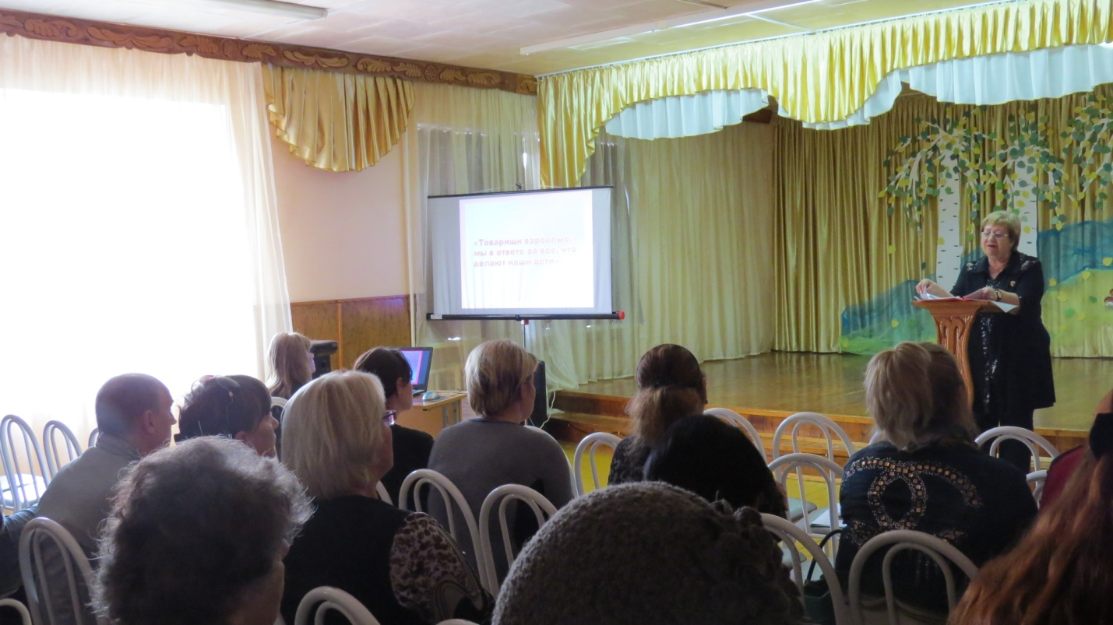
Доклад учителя Колотушкиной Т.Ф.
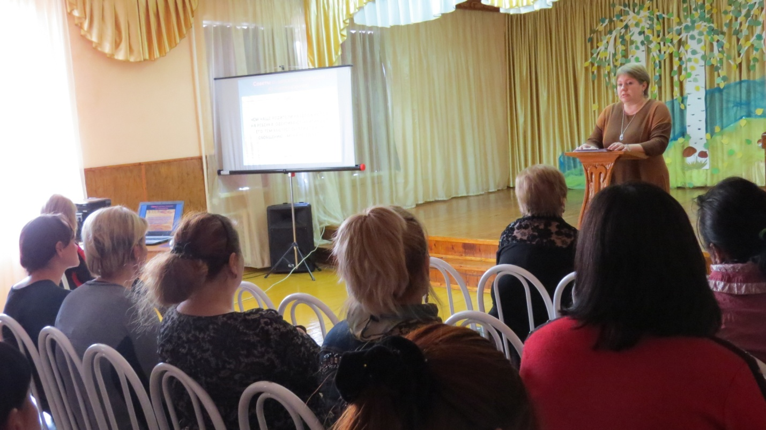
Рекомендации педагога-психолога Колесник Е.В.
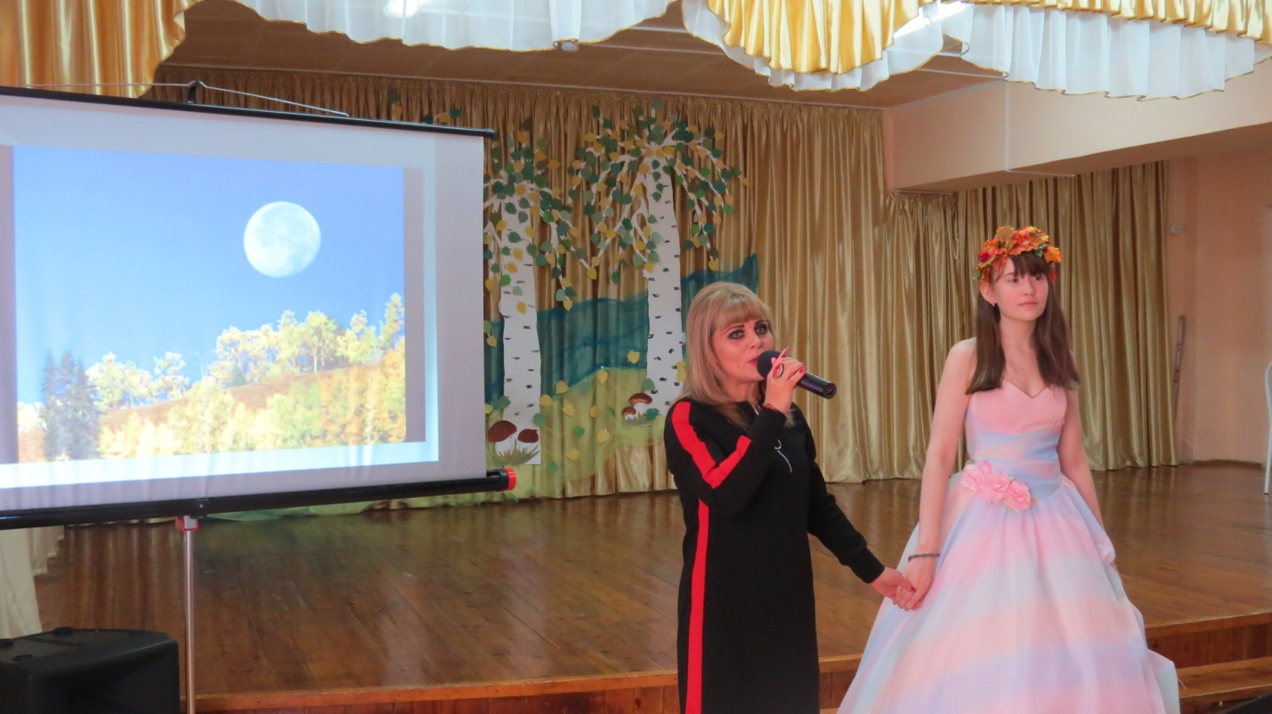
Педагог-организатор Цындрина С.И. с воспитанницей Котляровой Е.
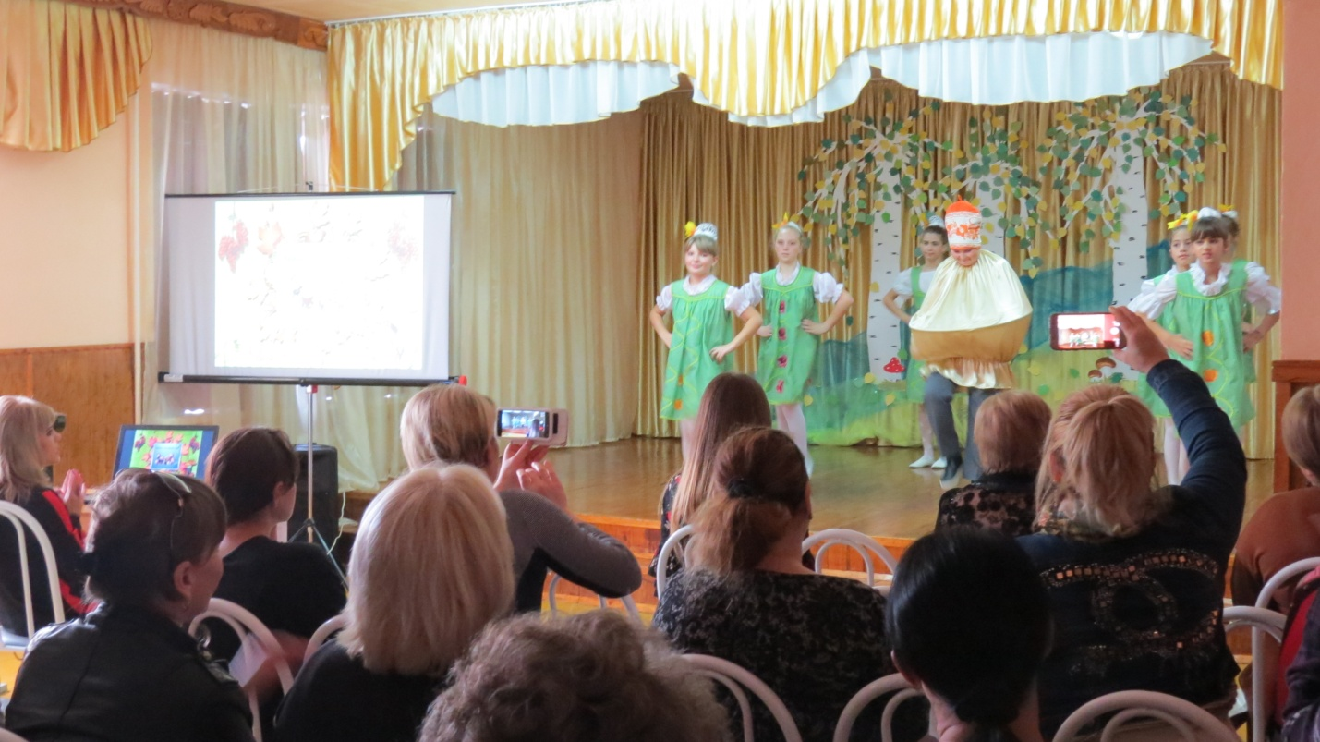
Танец «Самовар»- руководитель учитель Шапко С.А.
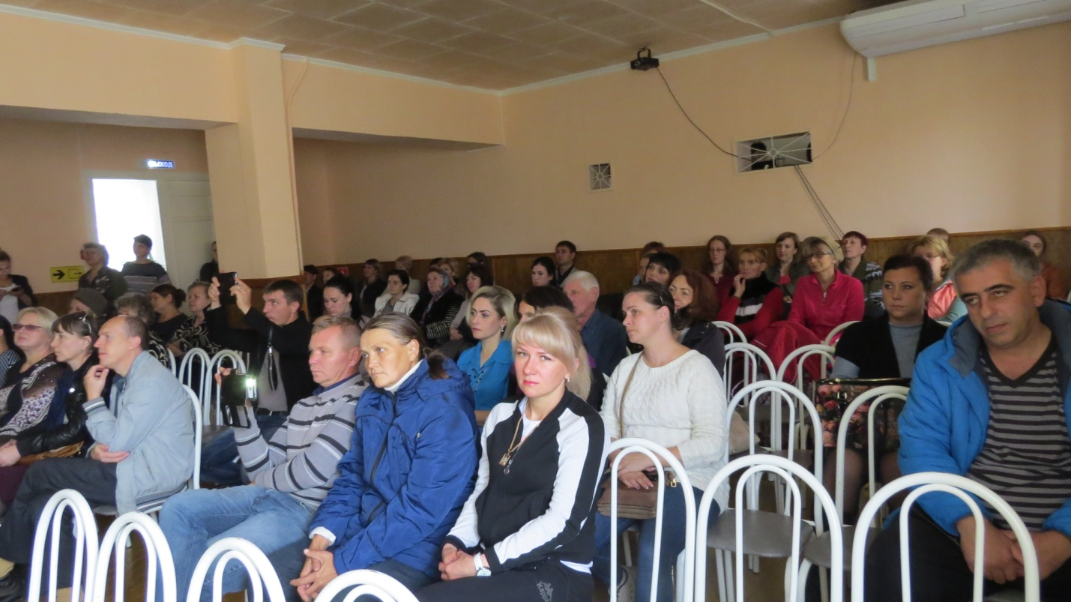
Берегите детей, берегите:
Их жалейте, лелейте, любите!
И любить их других научите -
Берегите!

